DÜZELTİ
KKTC Cumhurbaşkanlığı, New York’ta gerçekleşecek Kıbrıs temasları öncesinde halkın nabzını tuttu; HALK İKİ DEVLETLİ ÇÖZÜME DESTEK VERİYOR
Cumhurbaşkanlığı, Redboorder Araştırma ve Danışmanlık şirketine yaptırdığı kamuoyu araştırmasıyla KKTC halkının Kıbrıs konusu ile ilgili eğilim ve beklentilerini araştırdı.
Anketin detaylarını ekte tarafınıza iletiyoruz.

ANKET

KKTC Cumhurbaşkanlığı, New York’ta gerçekleşecek Kıbrıs temasları öncesinde halkın nabzını tuttu.
HALK İKİ DEVLETLİ ÇÖZÜME DESTEK VERİYOR
Cumhurbaşkanlığı, Redboorder Araştırma ve Danışmanlık şirketine yaptırdığı kamuoyu araştırmasıyla KKTC halkının Kıbrıs konusu ile ilgili eğilim ve beklentilerini araştırdı.
Redborder Araştırma ve Danışmanlık şirketinin çok aşamalı tabakalı ve tesadüfi yöntemle seçilen 1010 kişi ile yüz yüze görüşme tekniği ile yaptığı araştırmanın sonuçları şöyle;
İKİ AYRI DEVLET
Araştırma sonuçlarına göre iki eşit egemen devlete dayalı çözüm önerisine halkın çoğunluğu onay veriyor. 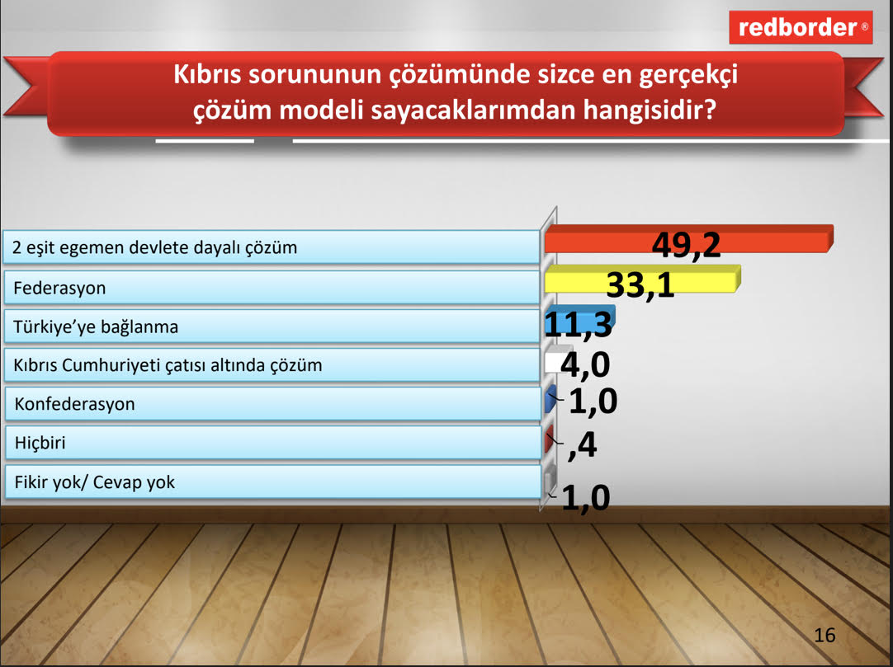

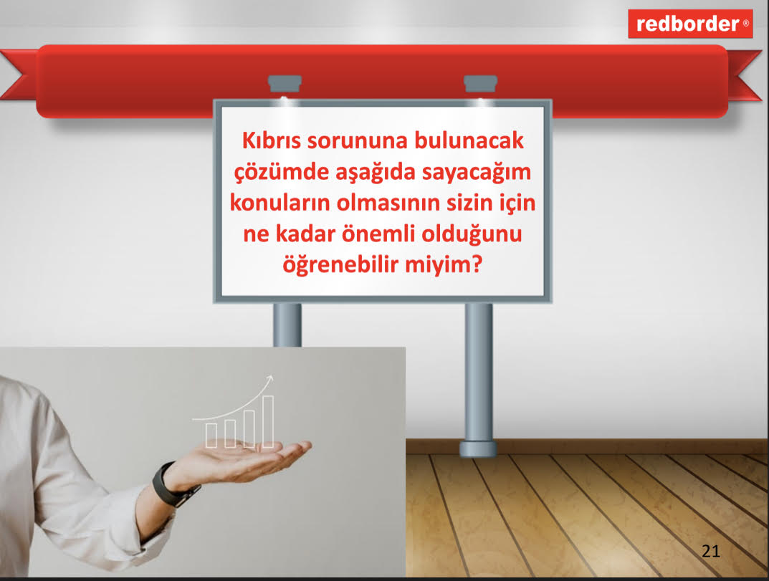

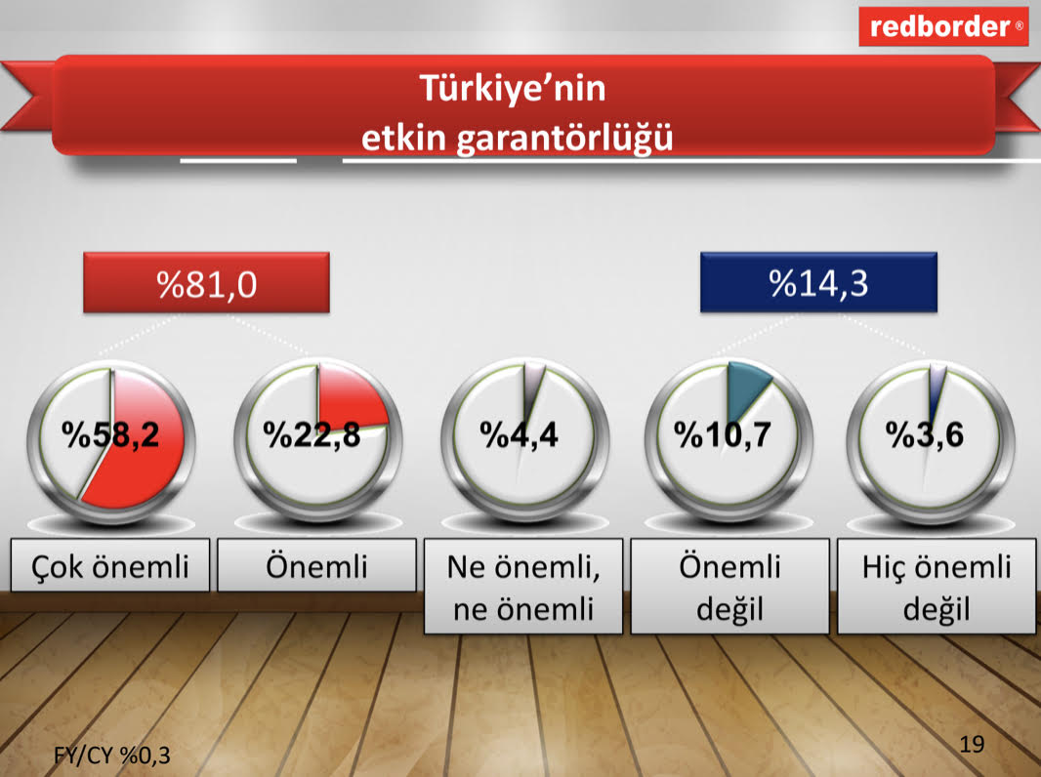
Türkiye’nin etkin garantisi Kıbrıs Türk Halkının olmazsa olmazı.

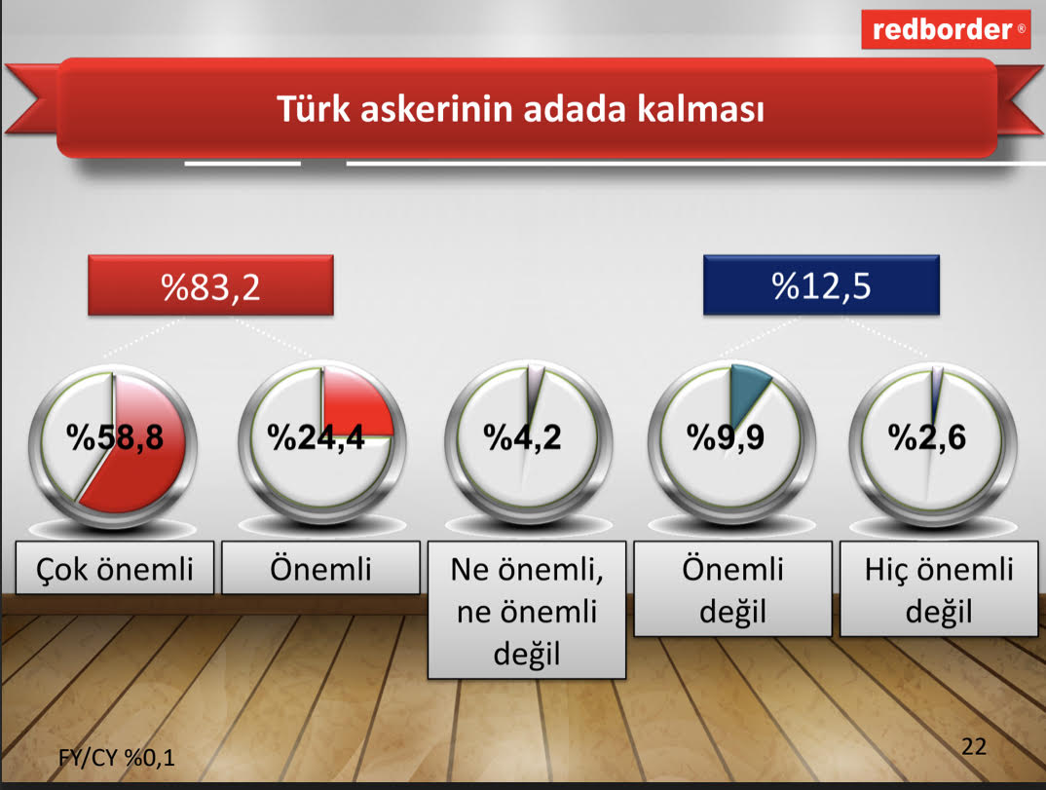
Kıbrıs Türk halkı Türk askerinin Kıbrıs’taki varlığının devamına güçlü destek veriyor.

Araştırmada Türkiye’nin Kıbrıs Türk Halkı için ne anlam ifade ettiği de soruldu.
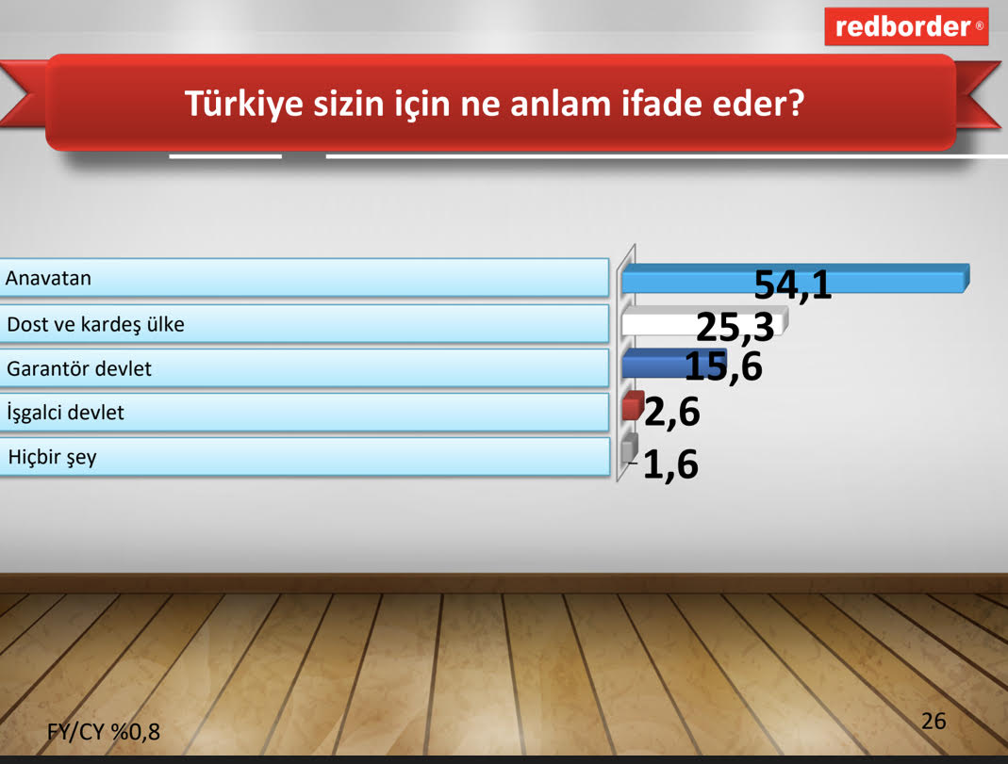

Araştırma sonuçlarını değerlendiren Cumhurbaşkanlığı Siyasi İşler Danışmanı Anıl Kaya şunları vurguladı:
“Bu sonuçlar bize Cumhurbaşkanımız Sn.Ersin Tatar’ın Kıbrıs konusunda izlediği politikanın halk tarafından ciddi anlamda desteklendiğini bir kez daha göstermiştir”.

